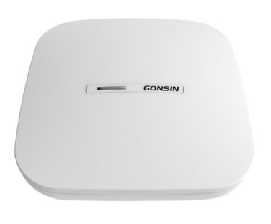

Бренд: GONSIN
Модель: WAP-10D

GONSIN Точка доступа WAP-10D – профессиональная трёхдиапазонная Wi-Fi точка доступа для беспроводных конференц-систем, поддерживающая стандарты IEEE 802.11b/g/n/ac с максимальной скоростью передачи до 1167 Мбит/с. Обеспечивает стабильное покрытие до 30 м, поддерживает MU-MIMO (802.11ac Wave2), 128-битное AES-шифрование и бесшовный роуминг до 128 AP в одной системе. Встроенная интеллектуальная антенная матрица автоматически оптимизирует канал и мощность передачи, снижая помехи. Поддерживает PoE-питание, гибкие варианты монтажа и одновременную работу нескольких систем в одном помещении.

Технические характеристики:

- Рабочие частоты: 2.4 ГГц (2.4–2.483 ГГц), 5.15–5.35 ГГц, 5.725–5.850 ГГц
- Стандарты Wi-Fi: IEEE 802.11b/g/n/ac/a
- Максимальная скорость передачи: 1167 Мбит/с
- Технология: MU-MIMO (802.11ac Wave2)
- Шифрование: AES 128-бит, WEP/WPA/WPA2
- Ethernet-порт: 1 × 10/100/1000 Мбит/с
- Консольный порт: 1 × RJ45
- Ёмкость одной точки доступа: до 35 устройств
- Максимальное количество AP в системе: до 128
- Радиус стабильного покрытия: до 30 м
- Мощность передачи: ≤ 20 dBm
- Регулировка мощности: шаг 1 dBm, диапазон 1 dBm до допустимого по нормам
- Питание: PoE (802.3af/at) или адаптер 12В/2А
- Потребляемая мощность: < 13 Вт
- Габариты: 196 × 196 × 45 мм
- Вес: 0.5 кг
- Рабочая температура: -10℃ ~ +55℃
- Температура хранения: -40℃ ~ +70℃
- Влажность: 5% ~ 95% (без конденсата)
- Степень защиты: IP41

